SCI-093-2017
Comunicación de acuerdo

Para: | Dr. Julio Calvo Alvarado, Rector  Dra. Claudia Madrizova, Vicerrectora VIESA  MBA. Humberto Villalta, Vicerrector de Administración  Lic. Roy D’Avanzo, Director del Departamento Financiero Contable  MAU. Tatiana Fernández, Directora Oficina de Planificación Institucional  Sr. Henry Alfaro, Presidente FEITEC
De: | Licda. Bertalía Sánchez Salas, Directora Ejecutiva  Secretaría del Consejo Institucional  Instituto Tecnológico de Costa Rica
Fecha: | 01 de marzo de 2017
Asunto: | Sesión Ordinaria No. 3011, Artículo 12, del 01 de marzo de 2017. Metodología de cálculo para determinar el costo de formación en el ITCR, en atención al acuerdo Sesión Ordinaria No. 2853, Artículo 8, inciso c., del 22 de enero de 2014 “Reformulación del FSDE, sobre la actualización del Costo de Formación –Datos 2014-“
Para los fines correspondientes se transcribe el acuerdo tomado por el Consejo Institucional, citado en la referencia, el cual dice:

RESULTANDO QUE:

- El Consejo Institucional en la Sesión Ordinaria No. 2853 Artículo 8, del 22 de enero de 2014, acordó: “Modificación del acuerdo tomado en Sesión Ordinaria No. 2651, Artículo 11, del 04 de marzo del 2010: Reformulación del Fondo Solidario de Desarrollo Estudiantil, modificación a la Política de Cobro de Derechos de Estudio y Reforma del Sistema de Becas del Instituto Tecnológico de Costa Rica”, inciso “b.II” sobre la actualización del costo real de formación, en el inciso c) acordó:

“c. Solicitar a la Administración revisar el cálculo del valor real de formación y entregar los resultados a más tardar el 30 de junio del 2014 para su análisis, de acuerdo a los lineamientos estipulados en la Comisión de Planificación y Administración.

CONSIDERANDO QUE:

- La Secretaría del Consejo Institucional recibió oficio OPI-814-2015, con fecha de recibido 23 de noviembre de 2015, suscrito por la MAU. Tatiana Fernández, Directora de la Oficina de Planificación Institucional, dirigido a la Dra. Claudia Madrizova, Vicerrectora de la VIESA, con copia a la Comisión de Planificación y Administración, en el cual en atención a lo solicitado por el Consejo Institucional en la Sesión No. 2853, artículo 8, del 22 de enero de 2014, adjunta propuesta denominada: “Costo de Formación (Datos del año 2014)”, con su respectivo algoritmo, elaborado por el Ing. José Navas Sú, colaborador de la Oficina de Planificación Institucional. (Anexo 1)

- La Secretaría del Consejo Institucional recibió oficio VIESA-1870-2015, con fecha de recibido 01 de diciembre de 2015, suscrito por la Dra. Claudia Madrizova, Vicerrectora de la VIESA, dirigido al Dr. Julio César Calvo Alvarado, Presidente del Consejo Institucional, en atención a lo solicitado por el Consejo Institucional en la Sesión No. 2853, artículo 8, del 22 de enero de 2014, adjunta propuesta denominada: “Costo de Formación (Datos del año 2014)”, con su respectivo algoritmo, elaborado por el Ing. José Navas Sú, colaborador de la Oficina de Planificación Institucional. (Ver Anexos 2 y 3).

- La Comisión de Planificación y Administración, en reunión No. 708-2017, realizada el 23 de enero de 2017, revisa la propuesta remitida por la Vicerrectoría de Vida Estudiantil y Servicios Académicos, adjunta al oficio VIESA-1870-2015 y dispone elevar la siguiente propuesta al Consejo Institucional.

SE ACUERDA:

- Dar por atendido el inciso c) del acuerdo del Consejo Institucional de la Sesión Ordinaria No. 2853, Artículo 8, del 22 de enero de 2014, referente a la Revisión de cálculo del valor real de formación, de acuerdo a la propuesta remitida por la Vicerrectoría de Vida Estudiantil y Servicios Académicos, denominada: “Costo de Formación (Datos del año 2014)”

- Aprobar la metodología de cálculo para determinar el costo de formación en el ITCR, propuesta en el oficio VIESA-1870-2015, descrito en el siguiente diagrama:

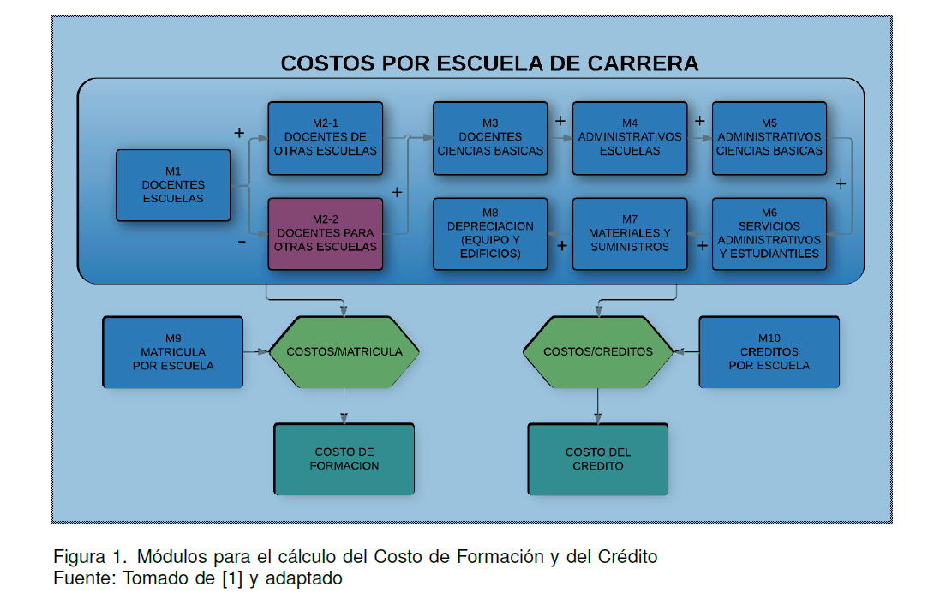

- Solicitar a la Administración que actualice la información anualmente y se automatice la metodología de cálculo propuesta, con el fin de poder obtener la información de manera oportuna.

- Comunicar. ACUERDO FIRME.

Palabras clave: Revisión – metodología - cálculo – costo – real – formación - S. No. 2853

BSS/ars
ci. Secretaría del Consejo Institucional  Vicerrectoría Docencia  VIE  Sede Regional San Carlos  Centro Académico de San José  Centro Académico de Alajuela  Centro Académico de Limón  OPI | Oficina Asesoría Legal  Auditoría Interna (Notificado a la Secretaria vía correo electrónico)  Comunicación y Mercadeo  Centro de Archivo y Comunicaciones

